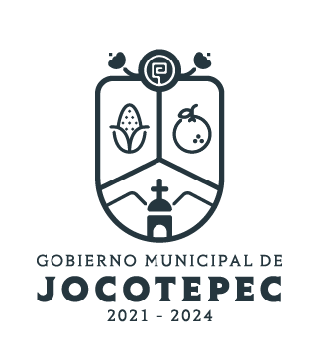

**DIRECCIÓN /ÁREA: PLANEACION, EVALUACION Y AGENDA**

**DIRECTOR(A)/JEFE (A) A CARGO: LIC. DANIELA RAMEÑO RIVERA**

**TRIMESTRE: OCT-DIC. 2023**

**EVALUACIÓN TRIMESTRAL**

1. **¿Cuáles fueron las acciones proyectadas (obras, proyectos o programas) o Planeadas para este trimestre?**

* Control, seguimiento y evaluación del PMDyG 2021-2024
* Recepción y revisión de Evaluaciones trimestrales y de desempeño.
* Seguimiento de las Sesiones del COPPLADEMUN.
* Promover la elaboración o actualización de los Reglamentos y Manuales de Organización, Servicios y Protocolo de todas las Jefaturas y Direcciones del Gobierno Municipal.
* Coadyuvar en la proyección del Presupuesto de Egresos 2024
* Transparencia
* Capacitación y Evaluación del POA 2024

1. **Resultados Trimestrales (Describir cuáles fueron los programas, proyectos, actividades y/o obras que se realizaron en este trimestre).**

* En el punto del control, seguimiento y evaluación, se cuenta con un Listado de Indicadores de Evaluación por dependencia y sus resultados, en el cual se establecen indicadores, método de cálculo, tipo de indicador, dimensión, sentido del indicador, unidad de medida, frecuencia de medición, medios de verificación, resultados por trimestre, porcentaje de avance y meta anual, este listado se alimenta trimestralmente con los resultados obtenidos en las evaluaciones trimestrales y de Desempeño y cada semestre se muestra en avance logrado en cada programa de gobierno, esto aunado al Informe de Gobierno donde se muestran los logros en el año de gobierno. Además se cuenta con una evaluación externa por parte del INAFED mediante el programa Guía Consultiva de Desempeño Municipal, que evalúa al Gobierno Municipal en 8 módulos mediante indicadores de Gestión y de Desempeño, esto de manera anual.
* Con respecto a las evaluaciones trimestrales y de desempeño correspondientes al tercer trimestre del 2023 (jul.-sep.), recibimos 28 evaluaciones trimestrales y 28 evaluaciones de desempeño, se revisaron, se corrigieron las que tenían observaciones y posteriormente se realizaron carpetas digitales para subirlas a las plataformas de transparencia.
* Se realizó la Séptima Sesión del COPPLADEMUN, en la cual se tomaron distintos acuerdos, como la toma de protesta de los nuevos integrantes del Consejo, asi como la Integración de nuevas Obras al Programa Anual de Obras para el ejercicio fiscal 2023 y la aprobación del Calendario Anual de Sesiones Copplademun 2024.
* Con respecto a la Elaboración y/o actualización de Reglamentos y Manuales, se da asesoría y acompañamiento a quienes están elaborando sus Reglamentos o actualizándolos en su caso.
* En el punto de Coadyuvar con la proyección de presupuesto, se tuvo reunión con la Encargada de la Hacienda Municipal para establecer fechas para la entrega de los Programas Operativos Anuales de todas las Direcciones, se establecieron las especificaciones de entrega y el acompañamiento en caso de tener alguna observación en alguno de los programas.
* En lo que respecta a Transparencia, mes con mes se actualizan las páginas de transparencias, la Plataforma Municipal, la Nacional y CIMTRA. Además de que se están generando constantemente los documentos para alimentar estas plataformas para mantener al día cada uno de los artículos, fracciones e incisos correspondientes a esta Dirección.
* Referente a las capacitaciones, de manera interna se calendarizaron los día de capacitación, se elaboraron/actualizaron los formatos del Poa, se realizó presentación en Power Poin y posteriormente se inicio con la capacitación a la que asistieron los Directores de área y sus enlaces, se les explico el llenado del formato, se les entregaron sus programas de gobierno correspondientes, se aclararon dudas y se fijo fecha para la revisión y acompañamiento y de entrega del Poa.

1. **Montos (si los hubiera) del desarrollo de dichas actividades. ¿Se ajustó a lo presupuestado?**

No Aplica

1. **En que beneficia a la población o un grupo en específico lo desarrollado en este trimestre.**

En el desarrollo integral del Municipio, pues la administración pública debe de tener directrices establecidas que fijen el rumbo del Gobierno y en donde todas la áreas se profesionalicen y actualicen para el mejor desempeño de sus direcciones, ahora cuentan ya con instrumentos que les permiten una buena organización, dar mejor servicio y tiene procedimientos establecidos además de un plan operativo anual que les permite priorizar sus estrategias y se cuenta con un sistema de evaluación al trabajo realizado, asi como una evaluación del desempeño a los titulares de las áreas.

1. **¿A qué programa de su POA pertenecen las acciones realizadas y a que Ejes del Plan Municipal de Desarrollo 2021-2024 se alinean?**

* Control, seguimiento y evaluación del PMDyG 2021-2024

• Recepción y revisión de Evaluaciones trimestrales y de desempeño.

• Seguimiento de las Sesiones del COPPLADEMUN.

• Promover la elaboración o actualización de los Reglamentos y Manuales de Organización, Servicios y Protocolo de todas las Jefaturas y Direcciones del Gobierno Municipal.

* Coadyuvar en la proyección del Presupuesto de Egresos 2024

• Transparencia.

* Capacitación y Evaluación del POA 2024

Todas apegadas al eje de Administración Eficiente y Eficaz.

***Agrego Evidencia fotográfica y documental de cada Estrategia y Actividad***

1. **De manera puntual basándose en la pregunta 2 (Resultados Trimestrales) y en su POA, llene la siguiente tabla, según el trabajo realizado este trimestre.**

|  |  |  |  |  |  |
| --- | --- | --- | --- | --- | --- |
| **Nº** | **PROGRAMA O ACTIVIDAD POA 2023** | **ACTIVIDAD NO CONTEMPLADA**  **(Llenar esta columna solo en caso de existir alguna estrategia no prevista)** | **Nº LINEAS DE ACCIÓN O ACTIVIDADES PROYECTADAS** | **Nº LINEAS DE ACCIÓN O ACTIVIDADES REALIZADAS** | **RESULTADO**  **(Actvs. realizadas/**  **Actvs. Proyectadas**  **\*100)** |
| 1 | Control, seguimiento y evaluación del PMDyG 2021-2024 |  | 6 | 5 | 83% |
| 2 | Recepción y revisión de Evaluaciones trimestrales y de desempeño |  | 6 | 6 | 100% |
| 3 | Seguimiento de las Sesiones del COPPLADEMUN. |  | 5 | 4 | 80% |
| 5 | Promover la elaboración o actualización de los Reglamentos y Manuales de Organización, Servicios y Protocolo de todas las Jefaturas y Direcciones del Gobierno Municipal. |  | 6 | 6 | 100% |
| 6 | Coadyuvar en la proyección del Presupuesto de Egresos 2024 |  | 6 | 6 | 100% |
| 3 | ACTIVIDAD Transparencia |  | 7 | 7 | 100% |
| 2 | Actividad Capacitación y Evaluación POA 2024 |  | 5 | 5 | 100% |
|  | **TOTAL** |  |  |  | **95%** |

**EVIDENCIAS POR ESTRATEGIA Y ACTIVIDAD**

**Evidencia 1.- Control, seguimiento y evaluación del PMDyG 2021-2024**

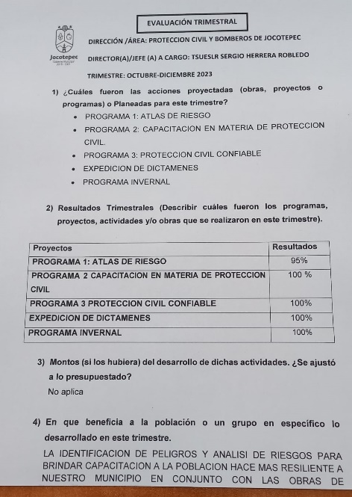 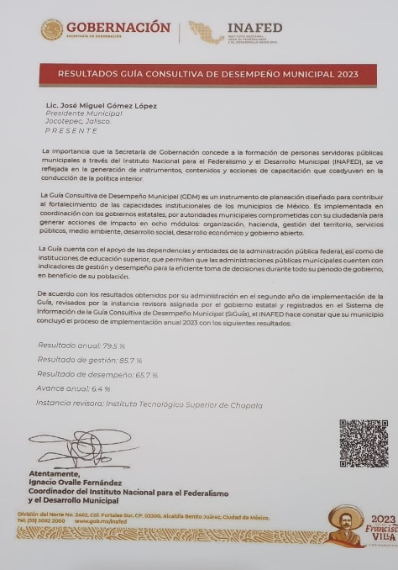 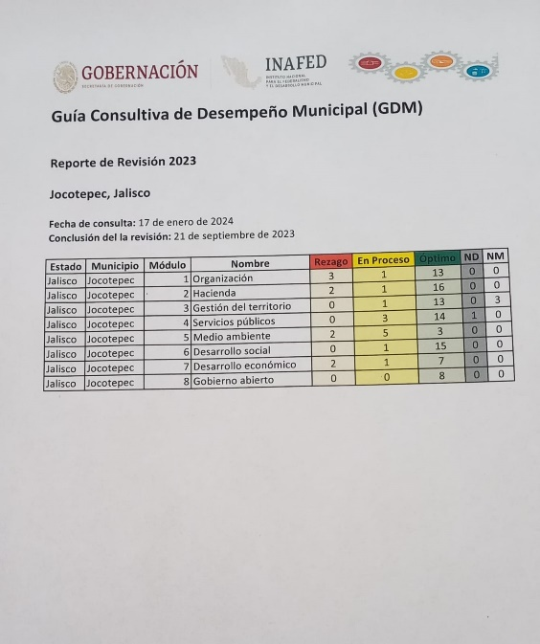

Evaluación Trimestral Resultados de Revisión GDM 2023 para el Mpio. Jocotepec

**Anexo también link del Listado de Indicadores de Evaluación por Dependencia y sus resultados:** [**https://portaltransparencia.jocotepec.gob.mx/informacion/4963**](https://portaltransparencia.jocotepec.gob.mx/informacion/4963)

**Evidencia 2.- Recepción y revisión de Evaluaciones trimestrales y de desempeño.**

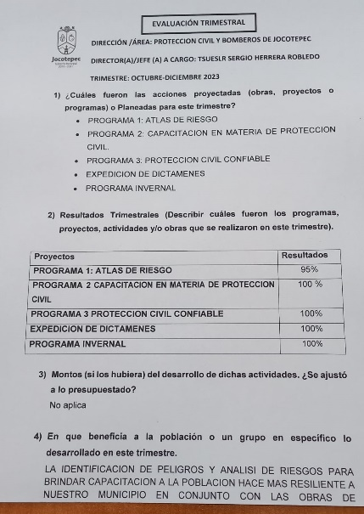 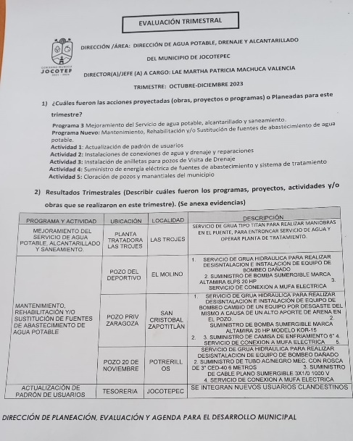 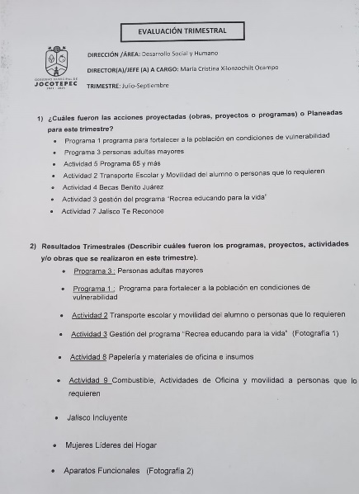

Evaluación Trim. Protección Civil Evaluación Trim. Agua Potable Evaluación Trim. Desarrollo S.

**Evidencia 3.- Seguimiento de las Sesiones del COPPLADEMUN.**

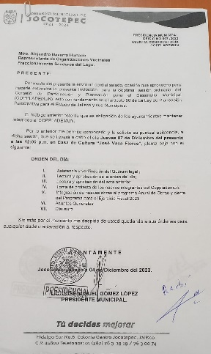 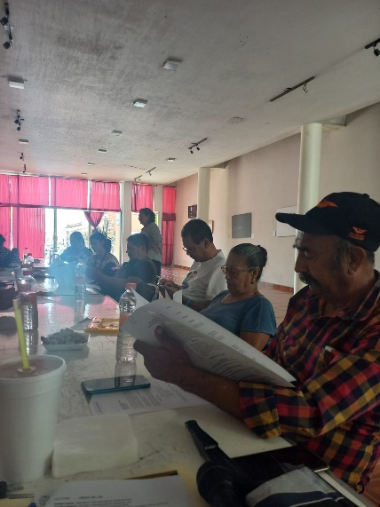 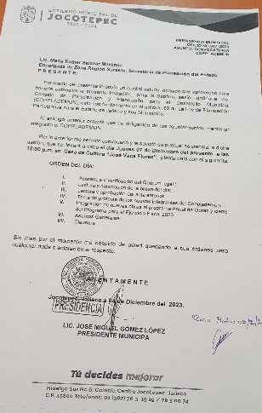

Convocatoria Séptima sesión del Copplademun

**Evidencia 4.- Promover la elaboración o actualización de los Reglamentos y Manuales de Organización, Servicios y Protocolo de todas las Jefaturas y Direcciones del Gobierno Municipal.**

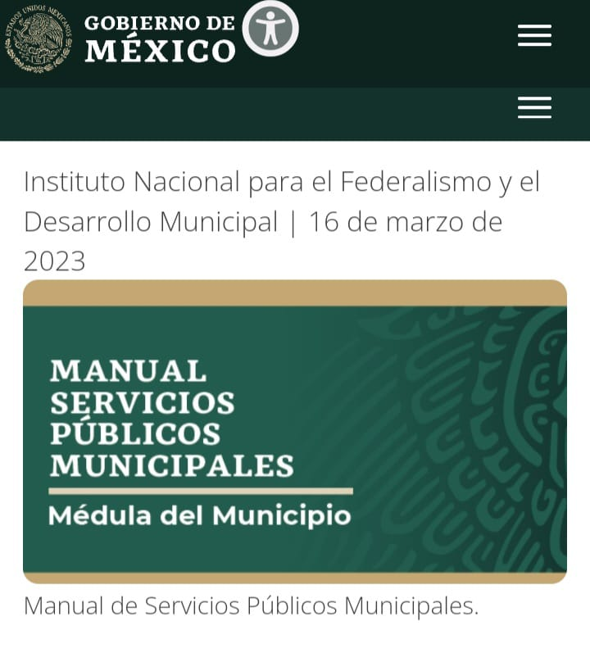 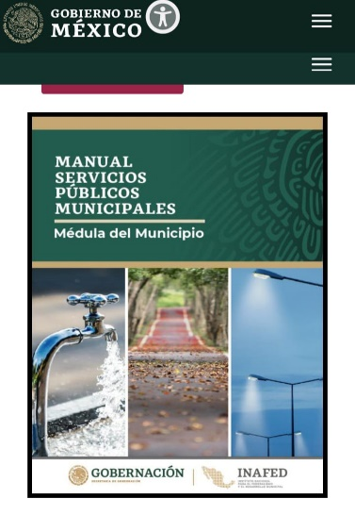 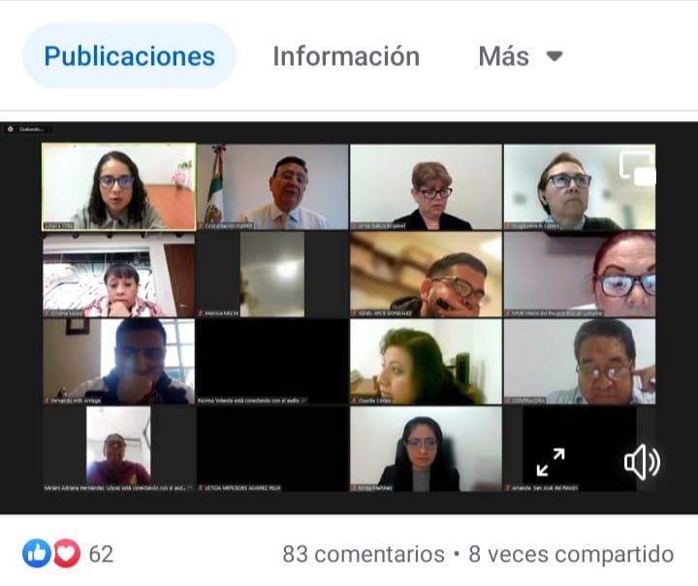

Dialogo Virtual, “Capacitación para la elaboración del Manual de Servicios Públicos”

**Evidencia 5.- Coadyuvar en la proyección del Presupuesto de Egresos 2024**

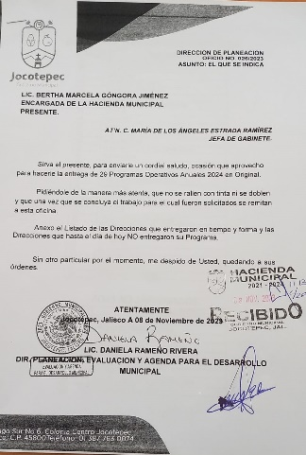 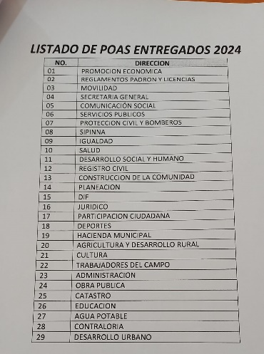 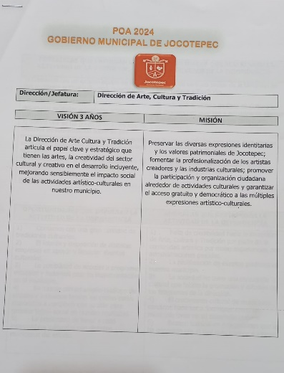 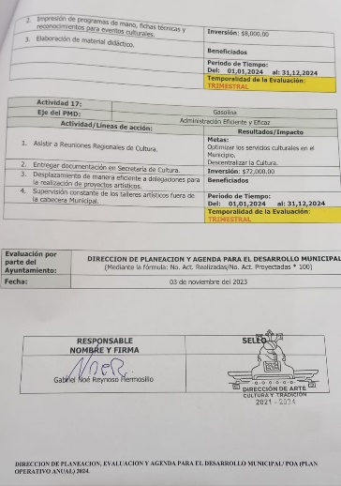

**Evidencia 6.- Transparencia**.

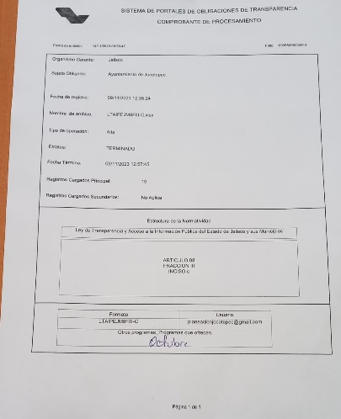 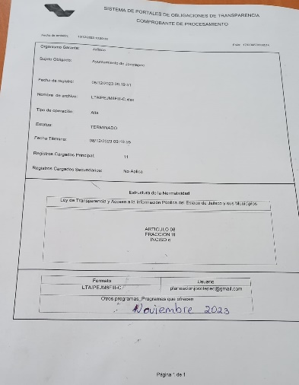 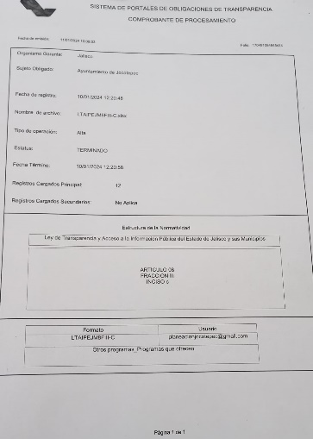

**Comprobante mes de Octubre 2023 Comprobante mes Nov 2023 Comprobante mes Dic 2023**

**Evidencia 7.- Capacitación y Evaluación del POA 2024**

